C. V ulicích města

1. Dva spolužáci se vydali do ulic svého města. Pořídili následující fotografie. Prohlédni si je a vysvětli, který společenský problém na některých fotografiích zachytili.

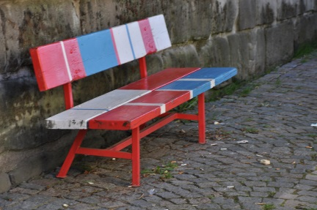  Obr. 1 | 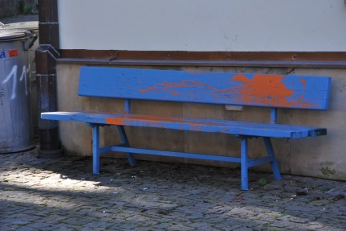  Obr. 2 | 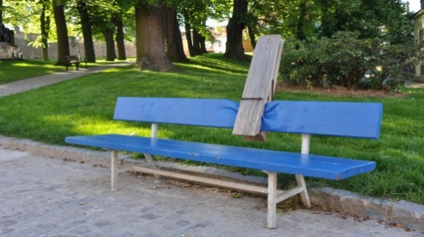  Obr. 3
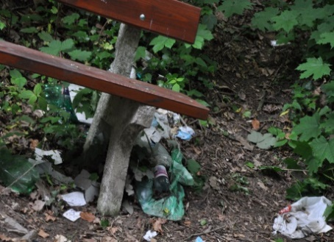  Obr. 4 | 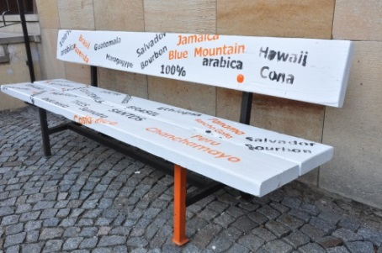  Obr. 5 | 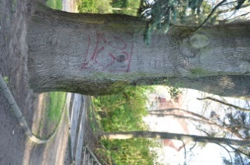  Obr. 6
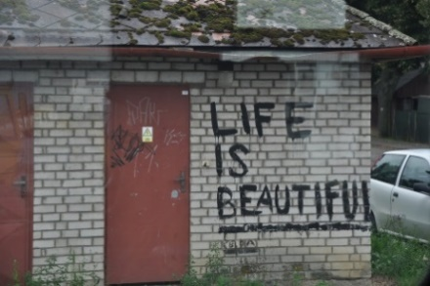  Obr. 7 | 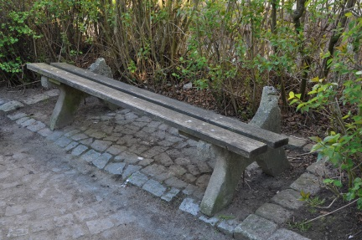  Obr. 8 | 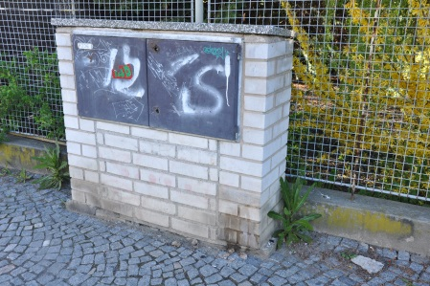  Obr. 9

Autorkou obrázků je Iva Dobiášová

- Tento společenský jev charakterizuj.
- Jak se ve společnosti na tento jev pohlíží z pozice běžného občana?
- Co říká o tomto jevu české právo?
- Co říkáš ty? Svoji odpověď zdůvodni.

2. Vydej se i ty do ulic svého města a zmapuj situaci podobně. Pořiď min. 4 fotografie. Ke každé fotografii si připiš, kdy a kde jsi ji pořídil.
3. Zjisti, co vše se dá dělat pro to, aby v obci bylo více kladných příkladů činnosti (např. umělecká tvorba na výše uvedených fotografiích) a méně příkladů vandalismu.
Zeptej se učitelů, spolužáků, rodičů, můžeš využít i obecní úřad či jiné organizace a instituce.
4. Představ si, za jakých okolností se nejspíš lidé podílejí na akcích, při kterých je ničen společný nebo soukromý majetek. Prober to se spolužákem.
5. Společně navrhněte, jak lze chránit kulturní památky, přírodní objekty a majetek.

